P R I J A V N I C A
za stipendiju učenika i studenata

Stipendije Zaklade Dr. Viktor Ružić

Naša stipendija namijenjena je perspektivnim studentima, učenicima srednjih škola i učenicima zadnjeg razreda osnovne škole, koji dolaze iz obitelji sa socijalno nepovoljnijim uvjetima življenja i obrazovanja.

PRIJAVNICA ZA STIPENDIJU
Osobni podaci

Ime i prezime
Adresa prebivališta
Adresa boravišta (ako se razlikuje od adrese prebivališta)
Datum rođenja
Kontakt mobitel
E-Mail adresa

informacije o školovanju

Škola/Fakultet
Prethodno završeni razred (godina studija)
Prosjek ocjena prethodno završenih razreda
godina studija (kako je navedeno natječajem)
Izvannastavne aktivnosti

Sudjelovanje na natjecanju (u slučaju više natjecanja odaberi ono koje je najznačajnije ili s najboljim osvojenim rezultatom. O ostalim natjecanjima nam možeš nešto više reći u motivacijskom pismu u nastavku)

Predmet ili područje
Tip natjecanja
Godina održavanja
Osvojeno mjesto
Materijalna situacija

Ime i zanimanje oca
Ime i zanimanje majke
Broj osoba u kućanstvu
Suma redovitih mjesečnih primanja u kućanstvu

MOTIVACIJSKO PISMO

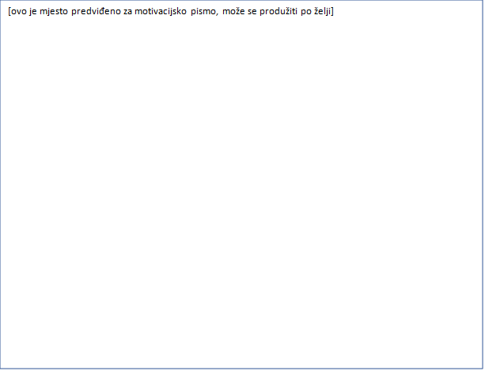

Želimo znati što više o tebi!

Napiši nam par crta o sebi, koji su ti predmeti najdraži, kako izgleda tvoj školski dan, koliko dugo trebaš putovati svaki dan u školu, što te veseli od izvan nastavnih aktivnosti ili hobija, što te motivira da dobro učiš, pomažeš li rado u kućanstvu, kako bi potrošio/la stipendiju ako je dobiješ, čime se želiš baviti u budućnosti, planiraš li studirati ...

Ovoj prijavi je potrebno priložiti:

- fotografiju kandidata
- dokumentaciju predviđenu raspisanim natječajem

Važne napomene:

- stipendiju dodjeljuje Upravni odbor zaklade u ime Zaklade.
- stipendija se dodjeljuje za tekuću akademsku godinu.
- stipendist treba obavijestiti Zakladu ukoliko promijeni adresu stanovanja ili dobije stipendiju po nekoj drugoj osnovi te u slučaju da se promijene bitne stavke ove prijave (uspjeh u školi, prihodi kućanstva).
- Zaklada može po primitku popunjene prijave zatražiti od kandidata dodatnu dokumentaciju ili informacije.
- Zaklada „Dr.Viktor Ružić“ iz Rijeke će čuvati osobne podatke koji su dio ove prijavnice sukladno Uredbi (EU) 2016/679 Europskog parlamenta i Vijeća od 27. travnja 2016. o zaštiti pojedinaca u vezi s obradom osobnih podataka i o slobodnom kretanju takvih podataka te o stavljanju izvan snage Direktive 95/46/EZ (Opća uredba o zaštiti podataka) i Zakonu o provedbi Opće uredbe o zaštiti podataka uz primjenu odgovarajućih tehničkih i sigurnosnih mjera, zaštite osobnih podataka od neovlaštenog pristupa, zlouporabe, otkrivanja gubitka ili uništenja, te neće bez znanja stipendista objaviti podatke bilo kojoj trećoj strani.

Popunjenu prijavu skupa s prilozima potrebno je poslati na email: info@zaklada-dr-viktor-ruzic.hr ili osobno na adresu Zaklade, te poštom preporučeno do kraja razdoblja predviđenog natječajem.

